 Přihláška na VideoCulture Fest 2010 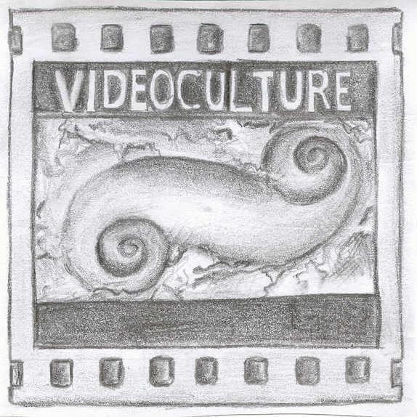
mezinárodní filmový festival nezávislých autorů, skupin / 10. ročník

„Chtělo to čas“

Jméno a příjmení zástupce skupiny, autora, organizace:
Rok narození zástupce skupiny, autora, zástupce organizace – zařazení do kategorie:
Bydliště autora, adresa skupiny, sídlo organizace, země vzniku filmu:
Telefon, e-mail:

Použité médium □ DVD
Kategorie:

A. Soutěžní kategorie nezávislých autorů, skupin, organizací:
1. Podle věku:
□ do 18 let
□ nad 18 let
2. Podle žánru:
□ Animovaný + experimentální film
□ Hraný film
□ Dokument + reportáž
Doporučená délka filmu: max do 15 min

B. Soutěžní kategorie nezávislých autorů, skupin ze speciálních zařízení, organizací, včetně regionálních TV ( pouze nekomerční, vzdělávací úroveň):
Věková kategorie - bez omezení věku
Podle žánru:
□ Animovaný + experimentální film
□ Hraný film
□ Dokument + reportáž
Délka filmu: max. do 15 min

C. Nesoutěžní kategorie – příchozí – filmy lze promítnout dle domluvy s organizátory festivalu a časových možností v kině Ponrepo. Tato kategorie je určena, zejména pro zahraniční autory.

Anotace filmu
(velmi nutná z důvodu prezentace autorského filmu pro jeho představení konferenciérem pro diváka)

Název filmu, popis jeho obsahu, včetně žánru2:

Max: 30 slov

Délka filmu…………

Datum odeslání a podpis autora či zástupce skupiny, organizace:

Film zašlete poštou nebo doručte osobně nejpozději do 5. 11. 2010, na adresu organizátora AČV MEDIALOG o. s., Josefská 7, P. O. Box 105.
Lze se přihlásit elektronicky.

Vstupní poplatek za promítaný film je ve výši 100,- Kč / úhrada na číslo účtu 210718790 / 0300, případně na místě hotově.3 Pro autory ze zahraničí je poplatek 5 € za promítaný film.

Na setkání s Vámi se těší

Lucie Reisnerová
Ředitelka festivalu

a

Jana Hnilicová
Produkce festivalu
605 25 35 26

Autorský film je promítán i když není přítomen autor. Rozbor od poroty pošleme na základě požádání samotného autora, skupiny, organizace - elektronicky. Případné ocenění autorského filmu – posíláme poštou na náklady organizátora. Doručené filmové produkty se nevracejí, ale jsou uloženy v archivu sdružení.
2 Je na autorovi, skupinách, že použily hudbu k filmu v souladu s autorskými právy platnými v ČR.
3 Poplatek bude autorovi vrácen, pokud nebude na základě rozhodnutí organizátora dotčený film zařazen do soutěže na základě nesplnění kritérií. Seznam soutěžních a příchozích filmů bude zveřejněn na našich webech, nejpozději do 8. 11. 2010.

